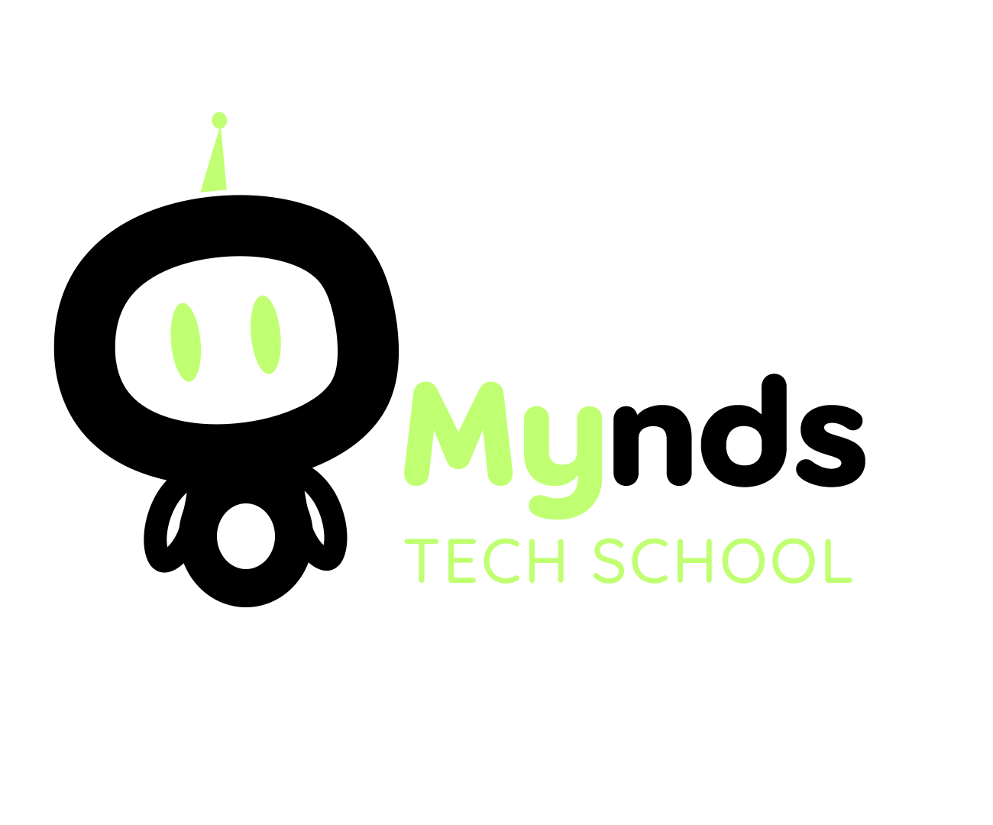

PLANO DE AULA
Aula 05 | Tempo estimado: 1 hora e 30 minutos | Faixa-Etária: Game Advanced
Tipo da atividade: No computador
Ferramenta(s): Unity 3D

Conteúdos
- Sistema de NPC.

Objetivos
- Configurar sistema de NPC;

Estratégias e atividades

Na aula de hoje, criaremos um NPC (non-playable character), que representa os personagens que vivem no mundo do jogo e podem ter ações específicas ou aleatórias, interagindo com o Player.

Para criar o NPC, vá até o site Mixamo e escolha um personagem humanóide. Baixe também suas animações básicas: Idle (Parado), Walk (andar) e Run (correr), repetindo o processo realizado anteriormente com o Player.

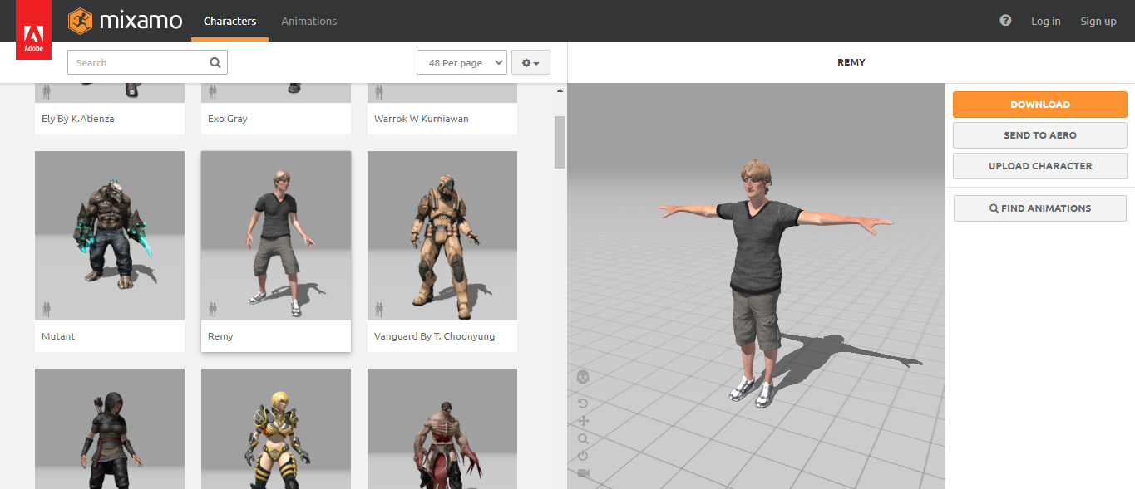
Após adicionar o modelo 3D na cena, vamos chamá-lo de NPC e adicionar o componente Animator para controlar suas animações.

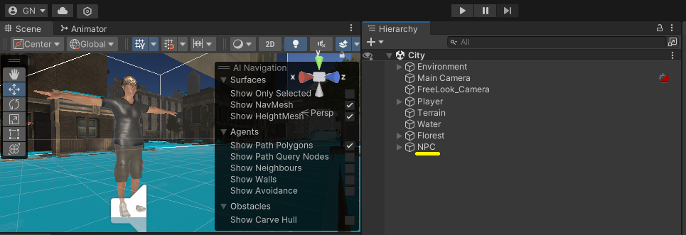

Crie um Animator Controller e configure da seguinte forma:

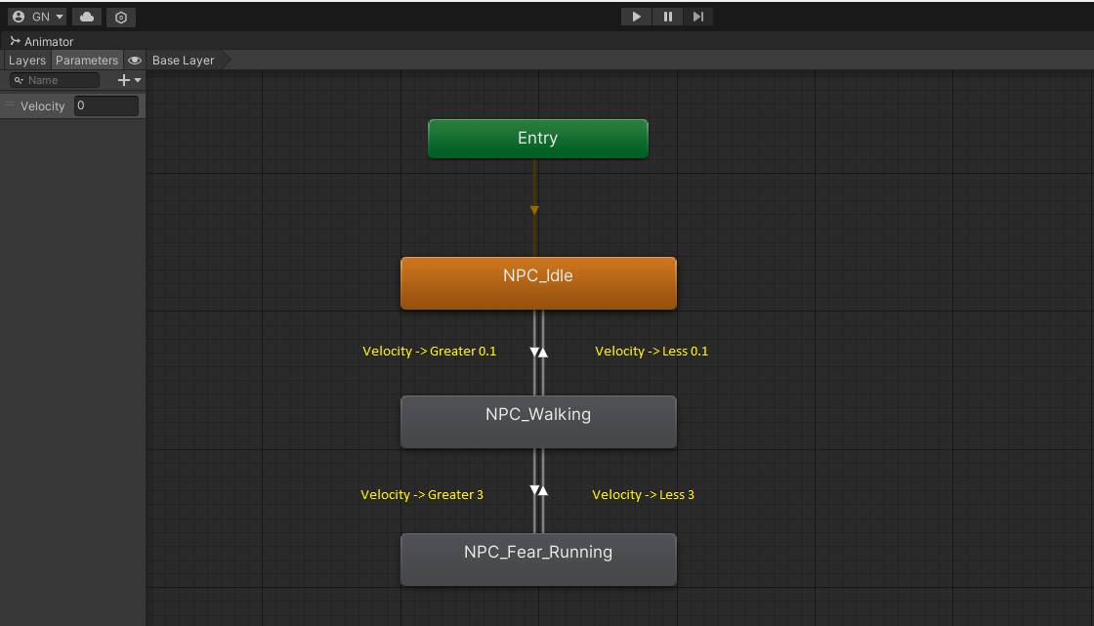

Para movimentar o NPC, utilizaremos o componente Nav Mesh Agent. Desta forma, podemos indicar para qual posição ele irá seguir, assim como controlar sua velocidade e em qual área ele poderá se movimentar:

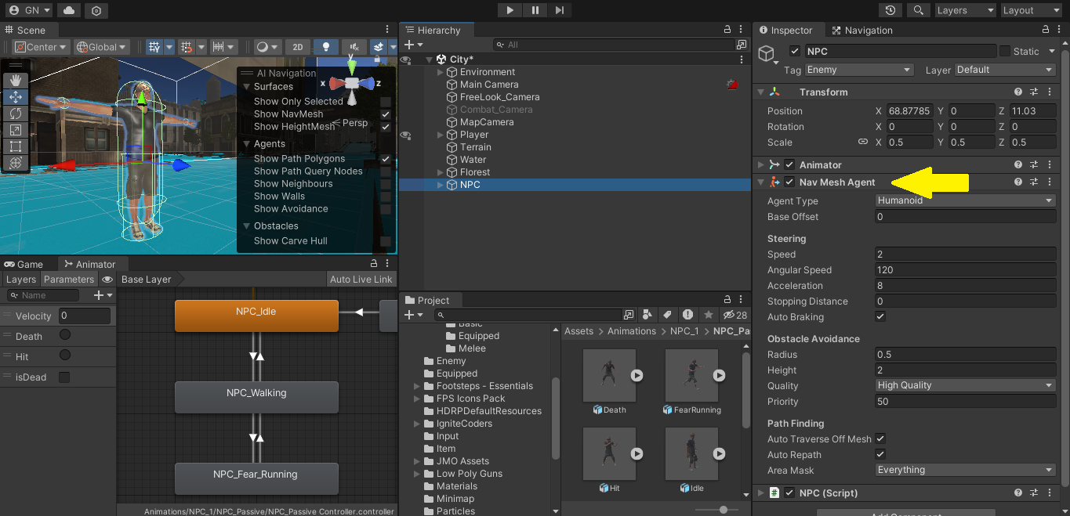

Precisamos também indicar em qual a superfície o NPC pode se movimentar. Adicionamos o componente NavMeshSurface aos objetos considerados superfície caminhável. No Inspector, marque a opção Default Área como Walkable, clique em Bake para confirmar e aguarde a Unity criar a malha do Nav Mesh:

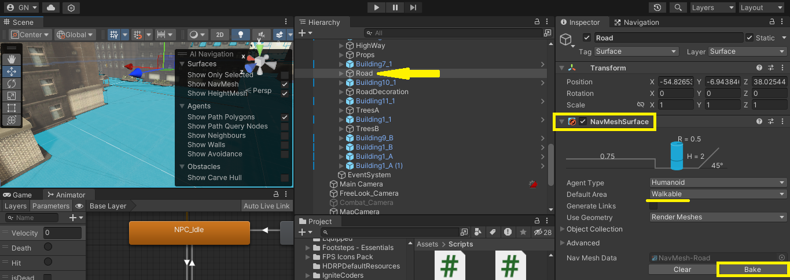

Nosso NPC andará normalmente pela malh em pontos pré-estabelecidos e para facilitar esse processo, criaremos um objeto vazio chamado PatrolGroup e dentro dele outros objetos chamados Point_1, Point_2, Point_3 e etc. Espalhe estes pontos pela área que o NPC irá circular, como um quarteirão por exemplo.

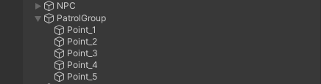

Com tudo configurado, vamos criar o script responsável por controlar o NPC.

Script do NPC:

using System.Collections;
using System.Collections.Generic;
using System.Linq;
using Unity.VisualScripting;
using UnityEngine;
using UnityEngine.AI;
using static Player;

public class NPC : MonoBehaviour
{
[Header("Animation")]
public Animator anim;
public RuntimeAnimatorController passiveController;

[Header("IA")]
public NavMeshAgent agent;
public Transform patrolGroup;
public Transform[] patrolPoints;
private int currentPatrolPointIndex;

void Start()
{
patrolPoints = new Transform[patrolGroup.childCount];

for (int i = 0; i < patrolGroup.childCount; i++)
{
patrolPoints[i] = patrolGroup.GetChild(i);
}

currentPatrolPointIndex = Random.Range(0, patrolGroup.childCount);

agent.SetDestination(patrolPoints[currentPatrolPointIndex].position);
}

void Update()
{
anim.SetFloat("Velocity", agent.velocity.magnitude)
Passive();
}

public void Passive()
{
if (!agent.pathPending && agent.remainingDistance < 0.1f)
{
currentPatrolPointIndex++;
if (currentPatrolPointIndex < patrolPoints.Count())
{
agent.SetDestination(patrolPoints[currentPatrolPointIndex].position);
}
else
{
currentPatrolPointIndex = 0;
}
}
}
}

Recursos
- Computador, internet e Unity.

Observação
- Os assets e scripts estão disponíveis no Google Drive;
- Link para o download da Unity:
  - https://unity.com/pt/download

Tarefa
- Faça uma pesquisa sobre inteligência artificial no contexto do desenvolvimento de jogos (NPCs, inimigos).
- Envie em um pendrive, no Google Drive, ou para o e-mail myndstechschool@gmail.com.

